**問題** : 目前server 無法偵測到任何Disk ( 附檔為檢查Disk是否存在的Linux commands )

一張含有 文字, 軟體, 網頁, 螢幕擷取畫面 的圖片

AI 產生的內容可能不正確。

* Server Info

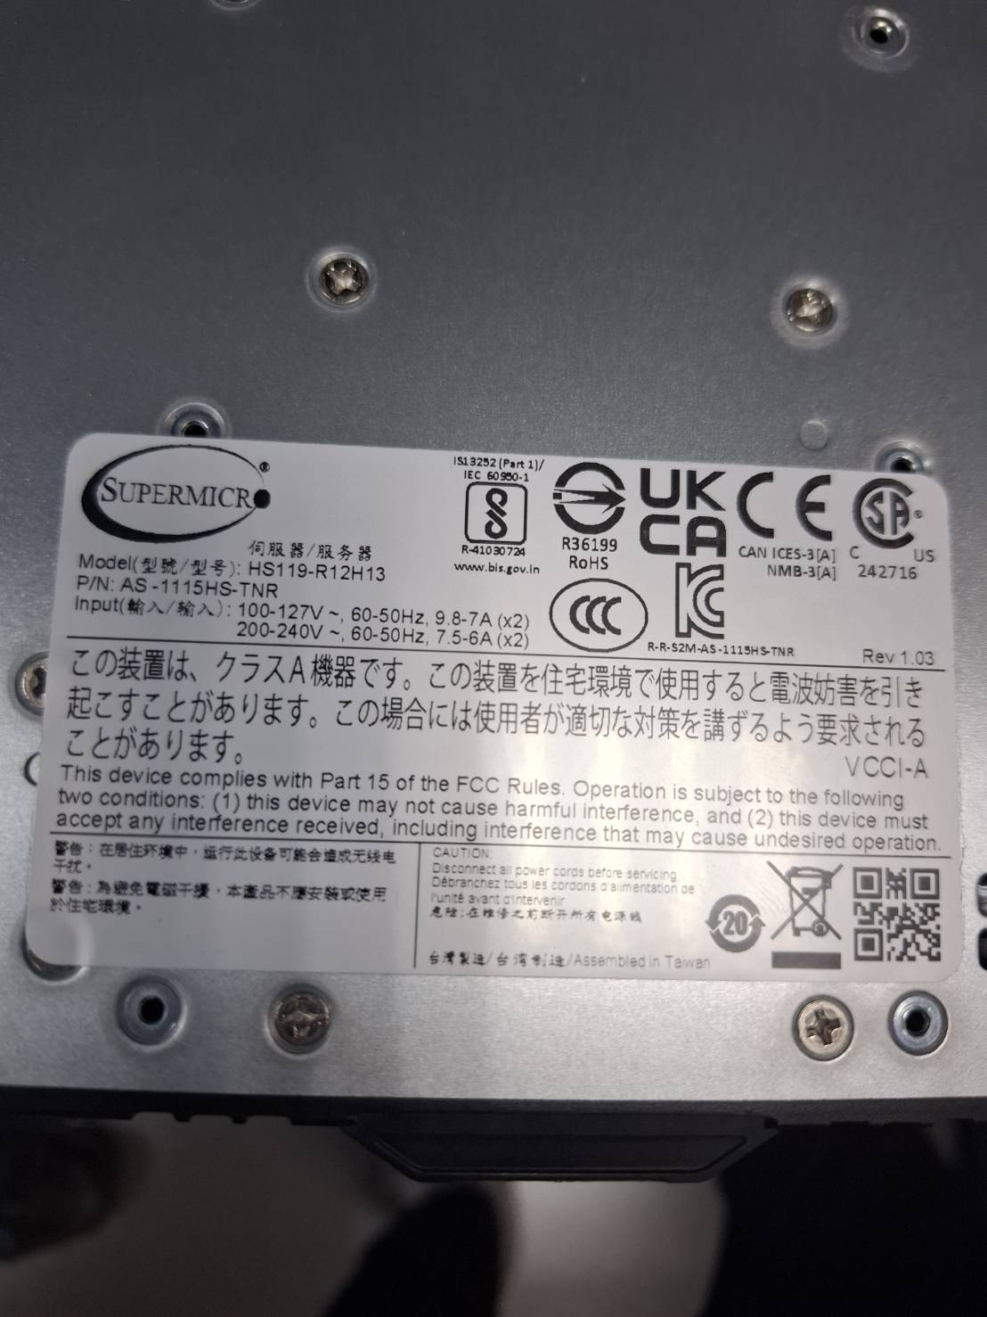

* Disk status

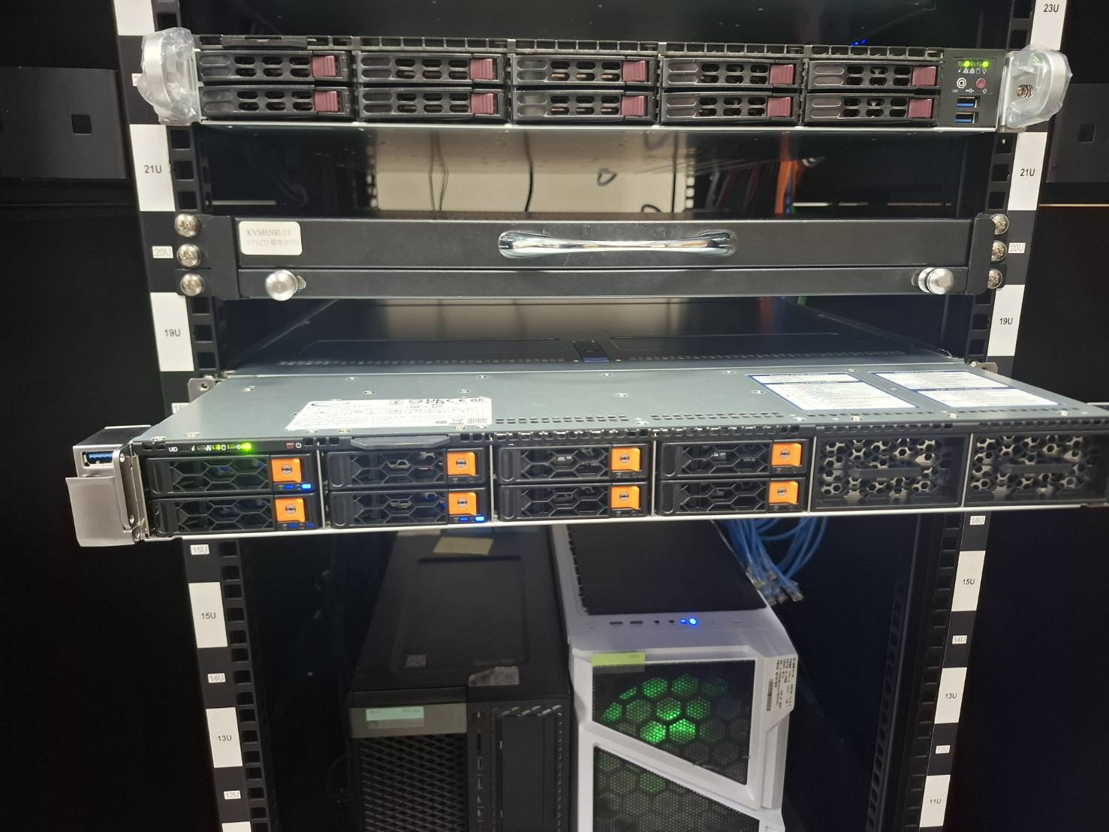

* Server line ( LOG 檔內的sda 和 sdb 為我們的USB硬碟 )

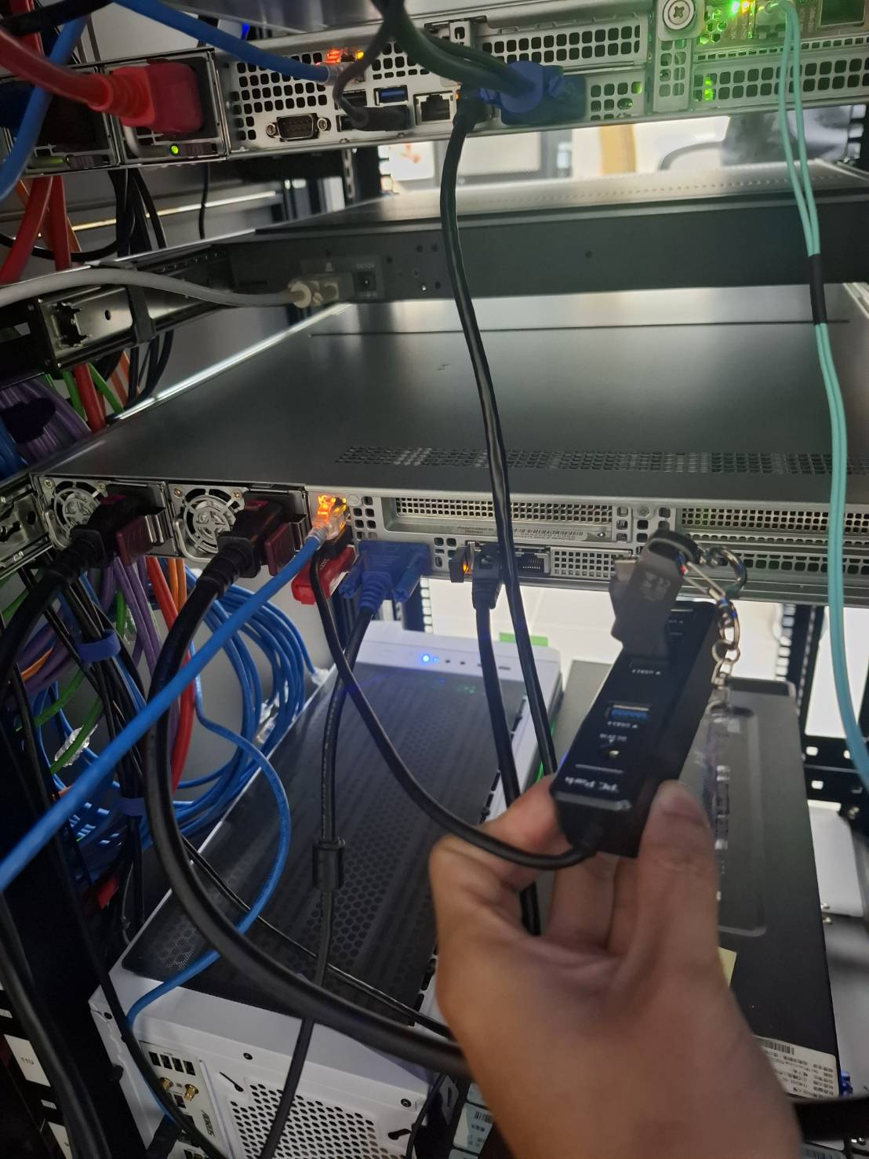

* SATA Configuration

一張含有 文字, 電子產品, 陳列, 電腦 的圖片

AI 產生的內容可能不正確。